新 书 推 荐

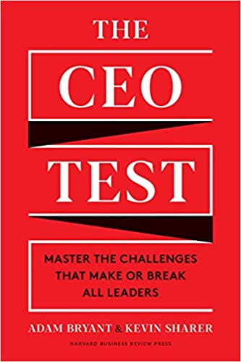
中文书名：《首席执行官测试：把握那些决定成败的挑战》
英文书名：THE CEO TEST: Master the Challenges That Make or Break All Leaders
作 者：Adam Bryant and Kevin Sharer
出 版 社：Harvard Business Review Press
代理公司：Fletcher/ANA/Claire Qiao
页 数：224页
出版时间：2021年3月
代理地区：中国大陆、台湾
审读资料：电子稿
类 型：经管

内容简介：

畅销书作家亚当•布莱恩特和哈佛商学院教授凯文•沙尔正在合作，共同完成一本重要的领导力书籍，这本书是人们未来几年阅读、分享、推荐和教学的宝贵资源。

首席执行官的角色似乎很刺激迷人——这是对一位已经为成功做好了准备，并最终实现了这一目标训练有素的高级执行官的恰如其分的认可。人们的看法是，最高职位既有责任感，也有额外待遇、加薪和权力。然而，许多首席执行官会告诉你的是，当他们了解到帮助他们达到顶峰的所有那些技能并不一定是帮助他们保持在那里的那些技能时，他们已经进入了一种猛然醒悟。他们到达顶峰时，面临的压力、孤立和复杂的决策却毫无准备。

想象一下，如果有一个指南可以让工作者更好地为即将到来的工作做好准备——不仅是首席执行官，还有有抱负的高管和一般的商业受众，他们希望提高他们在职业生涯和组织成功方面的几率。

在《首席执行官测试：掌握七个决定领导者命运的关键挑战》（THE CEO TEST），亚当•布莱恩特和凯文•沙尔利用他们多年的经验和其他面临这些挑战的人的故事来分享关键技能，帮助领导者在高层获得发展。他们的目标是围绕跨组织的领导力创造一种共享的语言，帮助员工在每一个层面上都支持他们自己的职业抱负和他们所服务的组织的目标。这本书是在无数个小时的时间里讨论了当今领导层面临的真正挑战，正在从事或者指导培训新领导层，以及多年来与现任和前任CEO讨论这个话题。

以下是建议的目录：
1）简化复杂性并使其保持稳定
无论怎么沟通都不为过
2）使文化成为现实——并且起到作用
关于言行一致和信任
3）当人们想安于现状的时候，要驱动改变
安于现状力量强大，但阻碍变革
4）建立真正的团队
最高层团队决定基调
5）倾听你没有听到的内容
危险信号可能很微弱，坏消息传播很慢。
6）领导力层的悖论
理解所有冲突的冲动
7）培养一支精深多样化的领导班子。
你的影响遗产和你公司的未来都取决于它
8）那么你想成为CEO吗？
如何在职业生涯中脱颖而出并迅速提升
9）训练营基础知识：一种资源
管理基本技能的重要提示

作者简介：


亚当·布莱恩特（Adam Bryant ）梅里克公司Merryck&Co的常务董事，该公司是一家领导力发展和管理层培训公司。30年来，他一直是一名记者，包括在《纽约时报》（The New York Times），他在那里创建了“街角办公室（Corner Office）”专栏，是畅销书《街角办公室》（Corner Office）和《快速敏捷》（Quick and Nimble）的作者。他经常演讲，是CNBC的撰稿人，也是他教书的单位哥伦比亚商学院（Columbia Business School）的高级顾问。

马修·沙勒（Matthew Sharer ）是美国安进公司（Amgen）的前总裁兼首席执行官，他将公司的年收入从10亿美元增加到150亿美元。他在哈佛商学院（Harvard Business School）任教，在那里他开设了一门关于CEO角色的课程。他曾在多家公司的董事会任职，曾任美国贸易协会药物研究和制造商（Pharmaceutical Research and Manufacturers of America trade association）主席，并在Merryck&Co担任高级顾问。

谢谢您的阅读！
请将反馈信息发至： 乔明睿（Claire）
安德鲁﹒纳伯格联合国际有限公司北京代表处
北京市海淀区中关村大街甲59号中国人民大学文化大厦1705室, 邮编：100872
电话：010-82449026
传真：010-82504200
手机：15804055576
Email: Claire@nurnberg.com.cn
网址：www.nurnberg.com.cn
微博：http://weibo.com/nurnberg
豆瓣小站：http://site.douban.com/110577/
新浪微博：安德鲁纳伯格公司的微博_微博 (weibo.com)
微信订阅号：ANABJ2002

